ΠΑΝΕΠΙΣΤΗΜΙΟ ΘΕΣΣΑΛΙΑΣ
ΠΟΛΥΤΕΧΝΙΚΗ ΣΧΟΛΗ - ΤΜΗΜΑ ΠΟΛΙΤΙΚΩΝ ΜΗΧΑΝΙΚΩΝ
ΣΕΙΡΑ ΕΠΙΣΤΗΜΟΝΙΚΩΝ ΔΙΑΛΕΞΕΩΝ
ΑΚΑΔΗΜΑΙΚΟΥΕΤΟΥΣ 2020-2021

Αποτίμηση και πρόβλεψη των επιπτώσεων της κλιματικής αλλαγής στους υπόγειους υδατικούς πόρους

Γεώργιος Τζιάτζιος
Υποψήφιος διδάκτορας
Τμήμα Πολιτικών Μηχανικών ΠΘ

Τετάρτη16/12/2020,Ώρα:13:00
Webinar: ΣυμμετοχήμέσωMicrosoftTeams
LiveStreaming: YouTube
Περίληψη:Αντικείμενο της έρευνας είναι η αποτίμηση της ποσότητας και η αξιολόγηση της ποιότητας του υπόγειου υδατικού συστήματος της λεκάνης απορροής της Κάρλας, το οποίο δέχεται διπλή επιβάρυνση τόσο από την αγροτική υπερ-εκμετάλλευση όσο και από την εκτεταμένη εφαρμογή αγροχημικών προϊόντων.
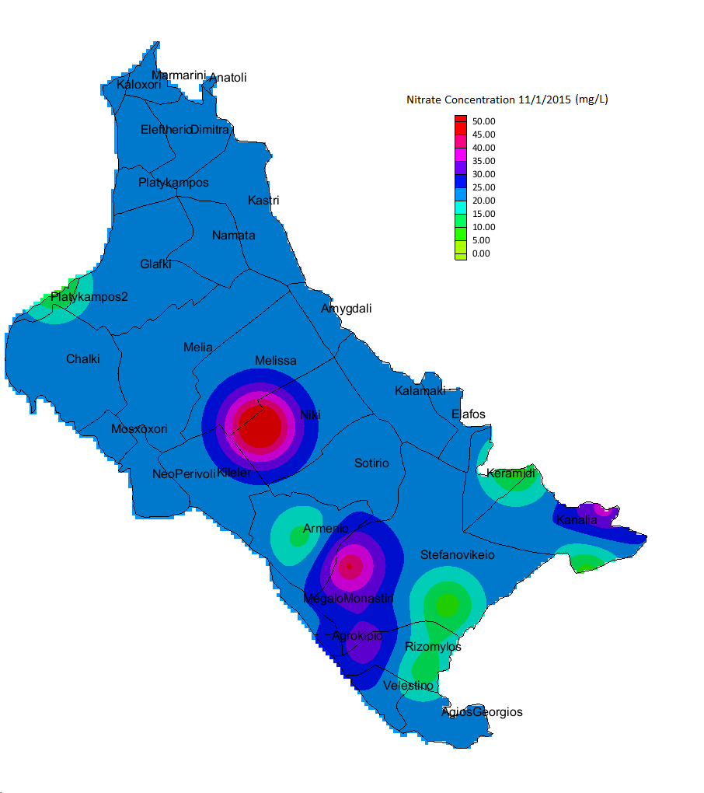
Η διερεύνηση της κατάστασης του υπόγειου υδατικού δυναμικού, ποσοτικά και ποιοτικά, πραγματοποιήθηκε μέσω της μαθηματικής προσομοίωσης της υπόγειας ροής και της μεταφοράς )των νιτρικών στον υδροφορέα της λίμνης Κάρλας, εξετάζοντας διαφορετικά σενάρια διαχείρισης. Ο κώδικας Modflow χρησιμοποιείται για την προσομοίωση της υπόγειας ροής και o κώδικας MT3DMS για την προσομοίωση της ρύπανσης. Οι δύο κώδικες περιλαμβάνονται στο υπολογιστικό πακέτο του GroundwaterModelingSystem (GMS). Η μελέτη της ρύπανσης του υδροφορέα από νιτρικά πραγματοποιήθηκε σε επίπεδο Δημοτικών Διαμερισμάτων. Η φόρτιση νιτρικών, η οποία διαφέρει εποχιακά, εφαρμόστηκε για κάθε τύπο καλλιέργειας και η έκπλυση νιτρικών υπολογίστηκε για κάθε καλλιέργεια με το αγρονομικό μοντέλο GIS-basedEnvironmental Policy IntegratedClimatemodel (GEPIC). Η έρευνα ολοκληρώνεται με την αξιολόγηση της ποσότητας και της ποιότητας των υπόγειων υδατικών πόρων, υπό την επίδραση της κλιματικής αλλαγής μέσω των SRES σεναρίων.

